Câu **1**: [VD]

Bạn hãy chọn **tất cả**đáp án đúng.  
Cho hình sau:  
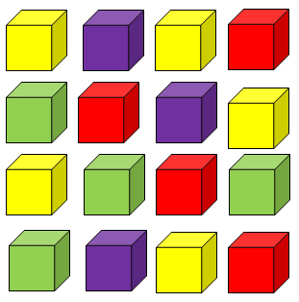  
Nhận xét nào dưới đây đúng?

A. Khối lập phương màu vàng có số lượng nhiều nhất.

B. Tổng số khối lập phương màu xanh và màu vàng là 8 khối. C. Số lượng khối lập phương màu đỏ và màu tím bằng nhau.

D. Số lượng khối lập phương màu vàng nhiều hơn số lượng khối lập phương màu tím là 2 khối.

Lời giải:

**Bước 1:**

**Lý thuyết:**  
Thu thập, phân loại, kiếm đếm số liệu.  
  
Phân loại, kiểm đếm các khối lập phương theo màu sắc ta thu được kết quả như sau:  
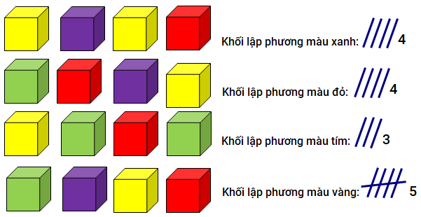  
Như vậy, hình trên có 4 khối lập phương màu xanh, 4 khối lập phương màu đỏ, 3 khối lập phương màu tím và 5 khối lập phương màu vàng.  
Vì 3 < 4 < 5 nên khối lập phương màu vàng có số lượng nhiều nhất.  
Tổng số khối lập phương màu xanh và màu vàng là: 4 + 5 = 9 (khối).  
Vì 4 > 3 nên số lượng khối lập phương màu đỏ nhiều hơn số lượng khối lập phương màu tím.  
Số lượng khối lập phương màu vàng nhiều hơn số lượng khối lập phương màu màu tím là: 5 − 3 = 2 (khối).  
Vậy trong các nhận xét trên, các nhận xét đúng là: khối lập phương màu vàng có số lượng nhiều nhất; số lượng khối lập phương màu vàng nhiều hơn số lượng khối lập phương màu màu tím là 2 khối.  
**Đáp án:**  
Khối lập phương màu vàng có số lượng nhiều nhất.  
Số lượng khối lập phương màu vàng nhiều hơn số lượng khối lập phương màu màu tím là 2 khối.

Câu **2**: [VD]

Bạn hãy chọn đáp án đúng để điền vào ô trống.  
Cho hình sau:  
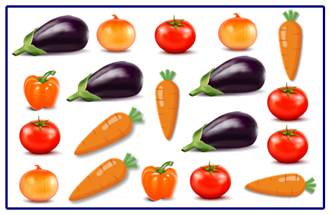  
Các khẳng định dưới đây đúng hay sai?  
Loại thực phẩm có ít nhất trong hình trên là hành tây. [[Sai]]  
Trong các loại thực phẩm có trong hình trên, có 3 loại thực phẩm có số lượng không nhỏ hơn 4. [[Đúng]]

Lời giải:

**Bước 1:**

**Lý thuyết:**  
Thu thập, phân loại, kiếm đếm số liệu.  
  
Kiểm đếm từng loại thực phẩm trong hình vẽ trên ta thu được kết quả như sau:  
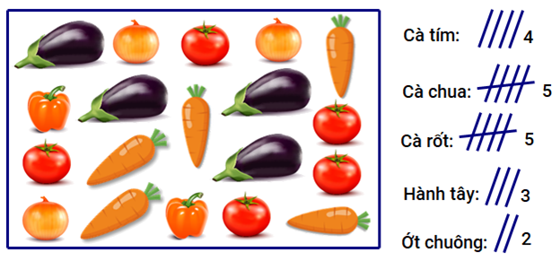  
Như vậy, hình trên có 4 quả cà tím, 5 quả cà chua, 5 củ cà rốt, 3 củ hành tây và 2 quả ớt chuông.  
Vì 2 < 3 < 4 < 5 nên loại thực phẩm có ít nhất trong hình trên là ớt chuông.  
Do đó, nhận xét “loại thực phẩm có ít nhất trong hình trên là hành tây” là nhận xét sai.  
Trong các loại thực phẩm có trong hình trên, có 3 loại thực phẩm có số lượng không nhỏ hơn 4 đó là: cà tím, cà chua, cà rốt.  
Do đó, nhận xét: “trong các loại thực phẩm có trong hình trên, có 3 loại thực phẩm có số lượng không nhỏ hơn 4 ” là nhận xét đúng.  
Vậy đáp án đúng cần chọn lần lượt là Sai, Đúng.  
**Đáp án:**  
Sai  
Đúng

Câu **3**: [VD]

Bạn hãy điền số thích hợp vào ô trống.  
Dũng và Ngân đã thu thập thông tin về phương tiện đến trường của các bạn trong lớp 2 A và ghi lại số liệu như hình dưới đây:  
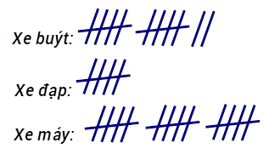  
Biết mỗi bạn chỉ sử dụng một loại phương tiện đến trường và mỗi bạn được biểu diễn bằng 1 vạch. Khi đó:  
Lớp 2 A có tất cả [[32]] bạn.  
Số bạn đi xe máy đến trường bằng số bạn đi xe đạp đến trường nhân với [[3]].

Lời giải:

**Bước 1:**

**Lý thuyết:**  
Thu thập, phân loại, kiếm đếm số liệu.  
  
Quan sát hình trên ta thấy: Số bạn đi xe buýt đến trường được biểu diễn bằng 12 vạch, số bạn đi xe đạp đến trường được biểu diễn bằng 5 vạch, số bạn đi xe máy đến trường được biểu diễn bằng 15 vạch.  
Vì mỗi bạn chỉ sử dụng một loại phương tiện đến trường và mỗi bạn được biểu diễn bằng 1 vạch nên ta có:  
Số bạn đi xe buýt đến trường là: 12 bạn.  
Số bạn đi xe đạp đến trường là: 5 bạn.  
Số bạn đi xe máy đến trường là: 15 bạn.  
Lớp 2 A có tất cả: 12 + 5 + 15 = 17 + 15 = 32 (bạn).  
Vì 5 × 3 = 15 nên số bạn đi xe máy đến trường bằng số bạn đi xe đạp đến trường nhân với 3.  
Vậy số thích hợp để điền vào ô trống là 32 ; 3.  
**Đáp án:**  
32 3

Câu **4**: [VD]

Bạn hãy chọn đáp án đúng để điền vào ô trống.  
Cho hình sau:  
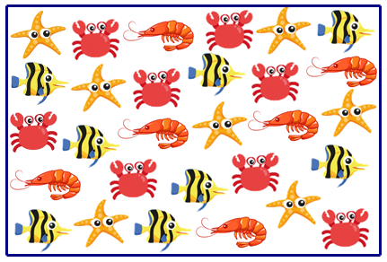  
Khi đó:  
Tổng số con cua và con tôm trong hình trên là [[14]] con.  
Tổng số con cá và sao biển trong hình trên là [[15]] con.

Lời giải:

**Bước 1:**

**Lý thuyết:**  
Thu thập, phân loại, kiếm đếm số liệu.  
  
Phân loại, kiểm đếm số lượng từng loại con vật có trong hình vẽ trên ta thu được kết quả như sau:  
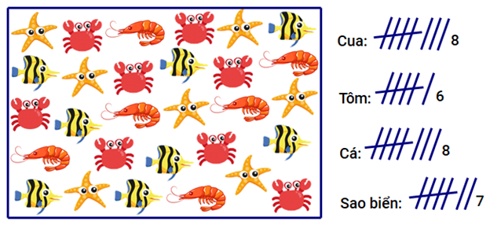  
Như vậy, hình trên có 8 con cua, 6 con tôm, 8 con cá và 7 con sao biển.  
Tổng số con cua và con tôm trong hình trên là:  
8 + 6 = 14 (con).  
Tổng số con cá và sao biển trong hình trên là:  
8 + 7 = 15 (con).  
Vậy đáp án đúng cần chọn lần lượt là 14 ; 15.  
**Đáp án:**  
14  
15

Câu **5**: [VD]

Bạn hãy chọn đáp án đúng.  
Cho hình vẽ sau:  
Các loại củ quả trong hình vẽ trên, loại nào có số lượng ít hơn 6 ?

A. Quả dứa B. Quả dưa hấu

C. Củ cà rốt

Lời giải:

**Bước 1:**

**Lí thuyết:**  
Thu thập, phân loại, kiểm đếm số liệu.  
  
Kiểm đếm số lượng từng loại quả trong hình trên ta thu được kết quả như sau:  
Như vậy, hình trên có 9 quả dưa hấu, 7 quả dứa, 4 củ cà rốt.  
Vì 4 < 6 < 7 < 9 nên củ cà rốt có số lượng ít hơn 6 .  
**Đáp án:**Củ cà rốt.

Câu **6**: [VD]

Bạn hãy chọn đáp án đúng.  
Trong một chuồng gà, bạn An đã kiểm đếm số lượng các con gà trống và gà mái trong chuồng và ghi lại kết quả như sau:  
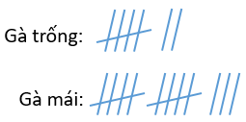  
Biết cứ mỗi một con gà, bạn An ghi lại bằng một vạch.  
Khẳng định: “Số gà trong chuồng nhiều hơn 18 con” đúng hay sai?

A. Đúng

B. Sai

Lời giải:

**Bước 1:**

**Lí thuyết:**  
Thu thập, phân loại, kiểm đếm số liệu.  
  
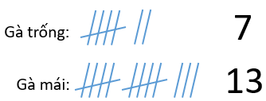  
Vì cứ mỗi một con gà, bạn An ghi lại bằng một vạch nên trong chuồng có 7 con gà trống và 13 con gà mái.  
Số gà trong chuồng là:  
7 + 13 = 20 (con)  
Vì 20 > 18 nên số gà trong chuồng nhiều hơn 18 con.  
Do đó, khẳng định trên đúng.  
**Đáp án:**Đúng.

Câu **7**: [VD]

Bạn hãy chọn đáp án thích hợp để điền vào ô trống.  
Hùng thu thập thông tin về số lượng bút của các bạn lớp 2 A và ghi lại số liệu như hình vẽ dưới đây:  
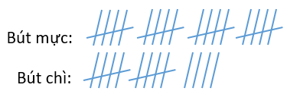  
Biết cứ mỗi một cái bút, bạn Hùng ghi lại bằng một vạch.  
Số lượng bút mực [[nhiều hơn]] số lượng bút chì là [[6]] cái.

Lời giải:

**Bước 1:**

**Lí thuyết:**  
Thu thập, phân loại, kiểm đếm số liệu.  
  
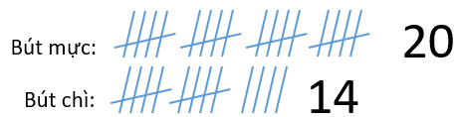  
Vì cứ mỗi một cái bút, bạn Hùng ghi lại bằng một vạch nên trong lớp 2 A có 20 cái bút mực, 14 cái bút chì.  
Vì 20 > 14 nên số lượng bút mực nhiều hơn số lượng bút chì là:  
20 − 14 = 6 (cái)  
**Đáp án:**nhiều hơn, 6 .

Câu **8**: [VD]

Bạn hãy điền số thích hợp vào ô trống.  
Cho hình vẽ sau:  
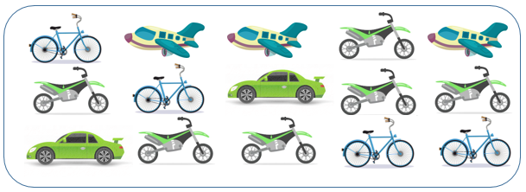  
Tổng số lượng xe máy, xe đạp và máy bay trong hình vẽ trên là [[13]] chiếc.

Lời giải:

**Bước 1:**

**Lí thuyết:**  
Thu thập, phân loại, kiểm đếm số liệu.  
  
Kiểm đếm số lượng từng loại phương tiện trong hình trên ta thu được kết quả như sau:  
Như vậy, hình trên có 6 xe máy, 4 xe đạp, 3 máy bay, 2 ô tô.  
Tổng số lượng xe máy, xe đạp và máy bay trong hình vẽ trên là:  
6 + 4 + 3 = 13 (chiếc)  
**Đáp án:**13 .

Câu **9**: [VD]

Bạn hãy chọn đáp án thích hợp để điền vào ô trống.  
Cho hình vẽ sau:  
Tổng số cái áo và cái quần trong hình vẽ trên [[ít hơn]] 15 .

Lời giải:

**Bước 1:**

**Lí thuyết:**  
Thu thập, phân loại, kiểm đếm số liệu.  
  
Kiểm đếm số lượng cái áo, cái quần và cái váy trong hình vẽ trên ta thu được kết quả như sau:  
Tổng số cái áo và cái quần trong hình vẽ trên là:  
7 + 5 = 12 (cái)  
Vì 12 < 15 nên tổng số cái áo và cái quần trong hình vẽ trên ít hơn 15 .  
**Đáp án:**ít hơn.